БЕЛОРУССКИЙ ГОСУДАРСТВЕННЫЙ УНИВЕРСИТЕТ
ФАКУЛЬТЕТ ПРИКЛАДНОЙ МАТЕМАТИКИ И ИНФОРМАТИКИ

ТЕХНОЛОГИИ ПРОГРАММИРОВНИЯ МОБИЛЬНЫХ ПРИЛОЖЕНИЙ

Лабораторная работа №4

Тема: (Проектная работа)
Проектирование требований, спецификации ПО и разработка
Приложения.

Индивидуальный вариант 1
Командный вариант 1

Студент 11 группы
Близник Климентий Андреевич

Минск 2026
ЗАДАНИЕ 1. РАЗРАБОТКА СПЕЦИФИКАЦИИ ПРОЕКТА НА
ЯЗЫКЕ UML (ИНДИВИДУАЛЬНОЕ)
Упражнение 1.1. Подключить два репозитория проекта
Перешел по ссылке для репозитория и выбирал свою команду, название которой сообщил тимлид.
Тимлид предоставил доступ ко второму репозииторию.
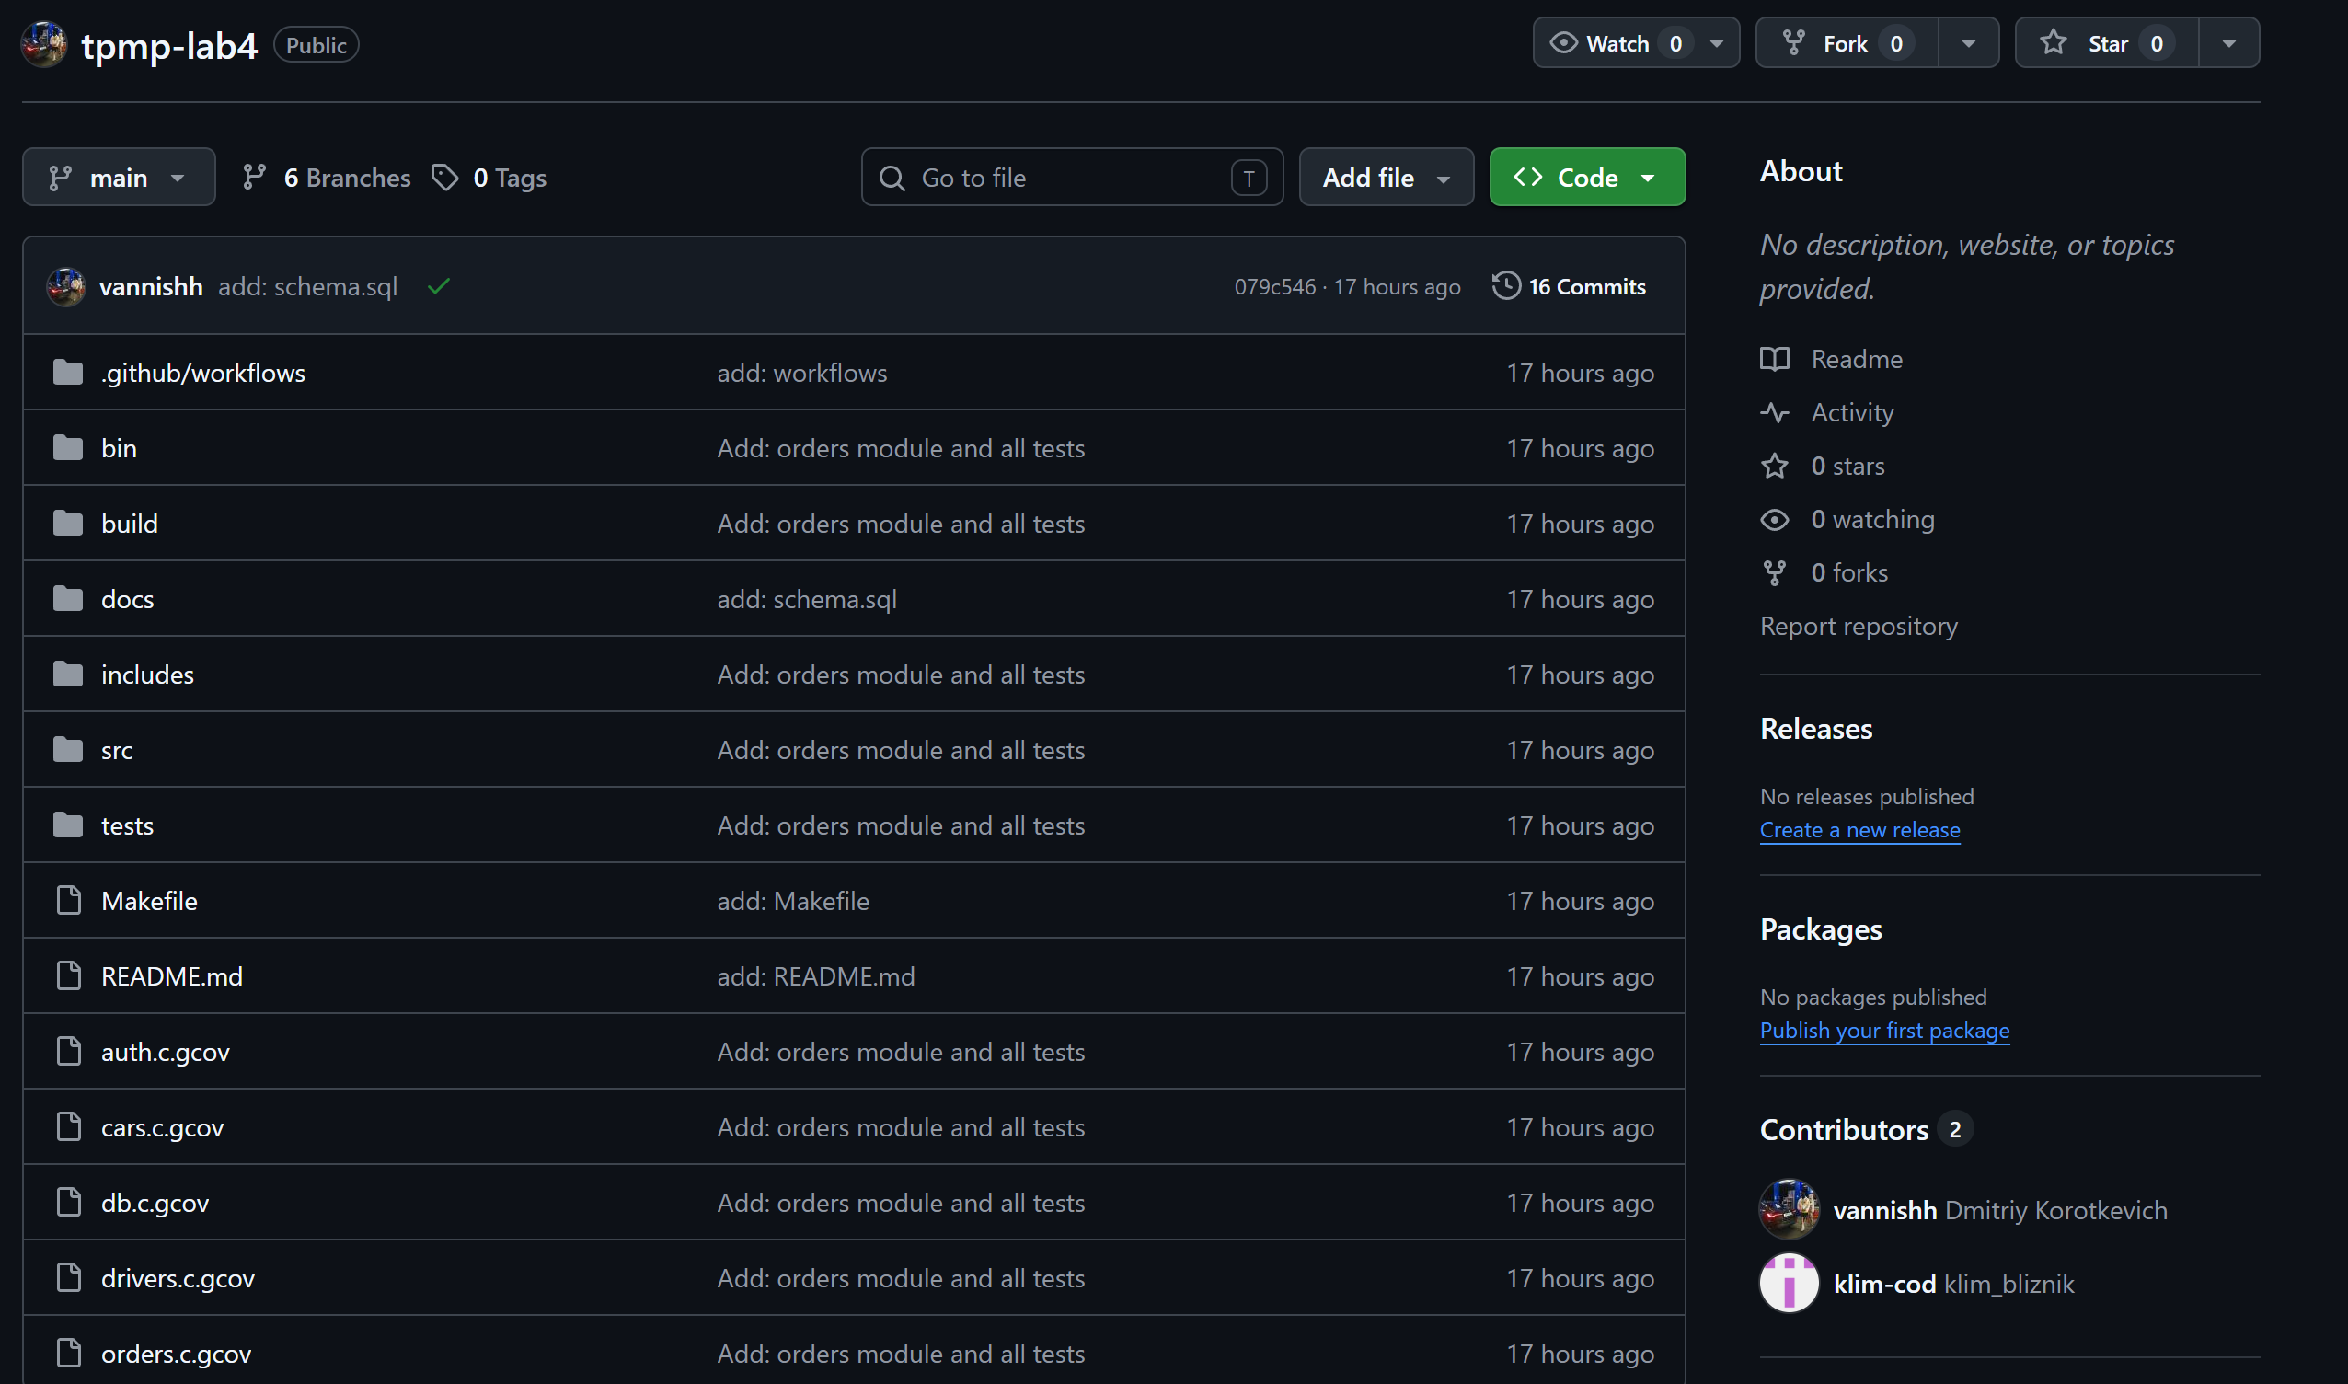

Проиллюстрирован прием и добавление коммитов
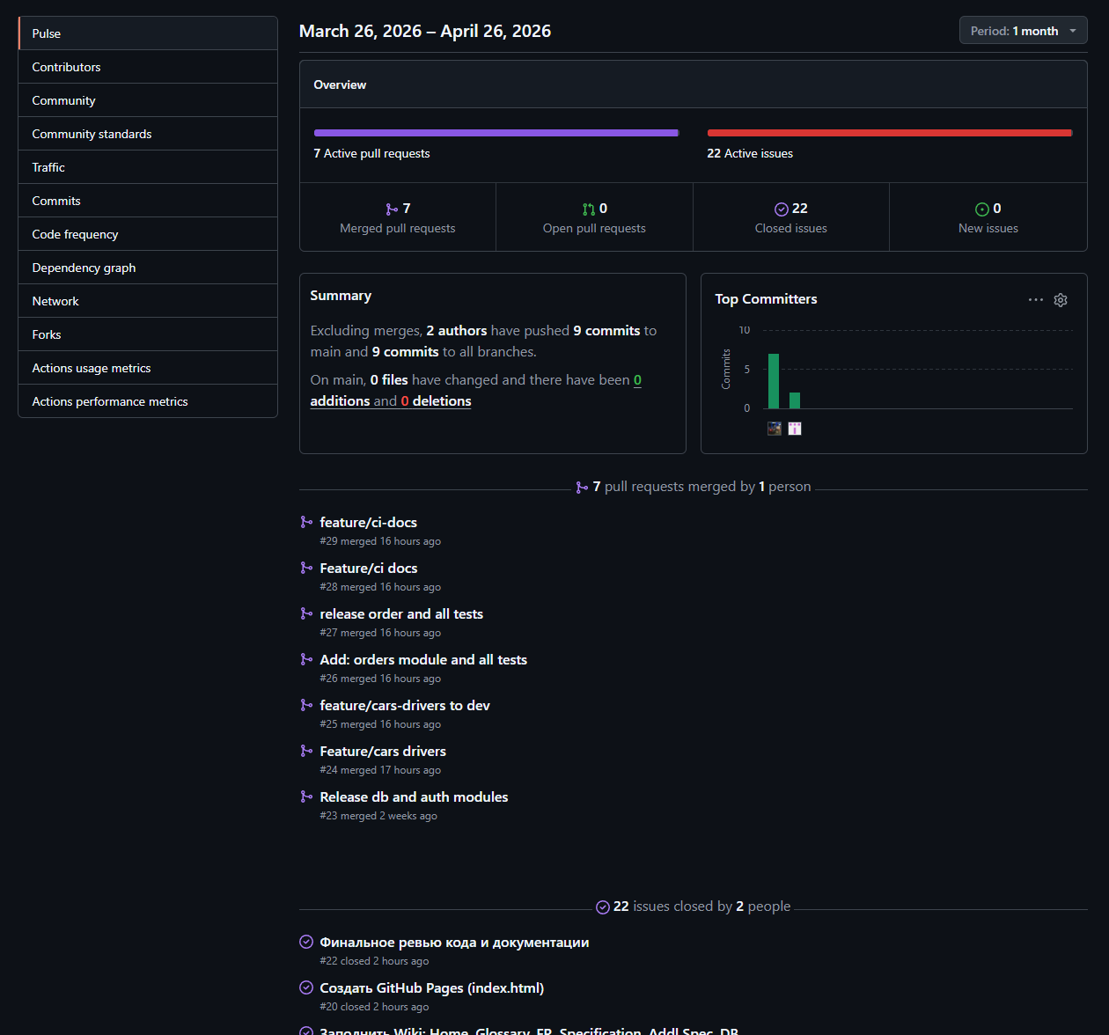

Упражнение 1.2. Разработать спецификацию для
индивидуального проекта
Индивидуальный проект — это проектирование технического задания
(спецификации) на разработку приложения по варианту задания 2 из лабораторной
работы 3 (Вариант 1).
1. Изучил пример проектирования системы обработки заказов на языке UML
http://sp.cs.msu.ru/courses/ooap/exerb2021.html.
2. Познакомился с рекомендациями по созданию UML диаграмм в draw.io:
◦ https://www.diagrams.net/blog/uml-use-case-diagrams
◦ https://www.diagrams.net/blog/uml-activity-diagrams.html
◦ https://www.diagrams.net/blog/uml-class-diagrams.html
◦ https://www.diagrams.net/blog/sequence-diagrams.html
◦ https://www.diagrams.net/blog/uml-2-5.html#example-uml-diagrams
3. На первую страницу отчета индивидуального проекта (см. п. 4 ниже) скопировал текст задания 2 лабораторной работы 3 согласно своему варианту и реализовал следующие виды диаграмм:
◦ диаграммы вариантов использования
◦ диаграммы деятельности
◦ диаграммы классов
◦ диаграммы последовательности
◦ диаграмма компонентов
4. Опубликовал отчет по данному заданию в wiki первого репозитория для 4
лабораторной работы. Страница Home содержит ссылку на страницу с ФИО студента, включающая вложенные страницы с диаграммами согласно структуре:
• Home (Главная страница)
◦ ФИО студента задание1 (страница для постановки задачи из задания 2
лабораторной работы 3)
▪ Диаграмма вариантов использования (диаграмма и текстовый
сценарий к варианту использования)
▪ Диаграммы деятельности и краткие описания к ним.
▪ Диаграммы классов и краткие описания к ним.
▪ Диаграммы последовательности и краткие описания к ним.
▪ Диаграмма компонентов.
Оформил используя синтаксис markdown. Добавил описание/пояснение
к каждому виду диаграмм.
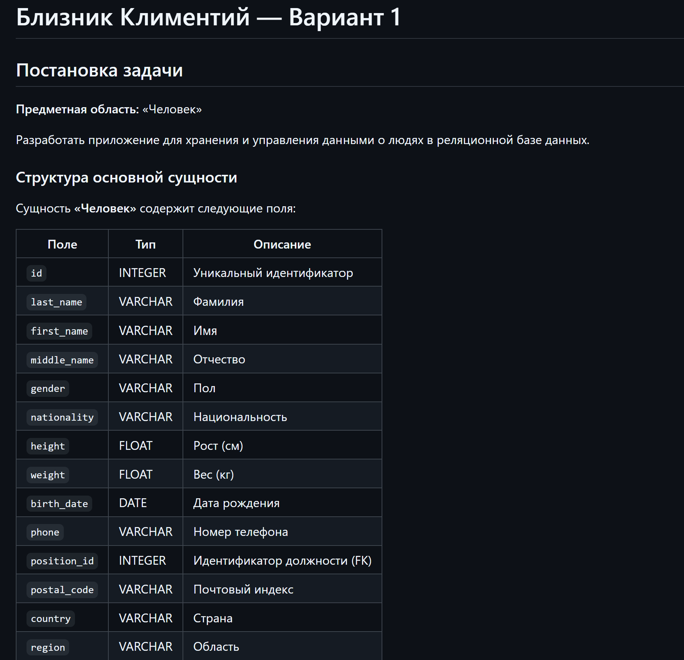
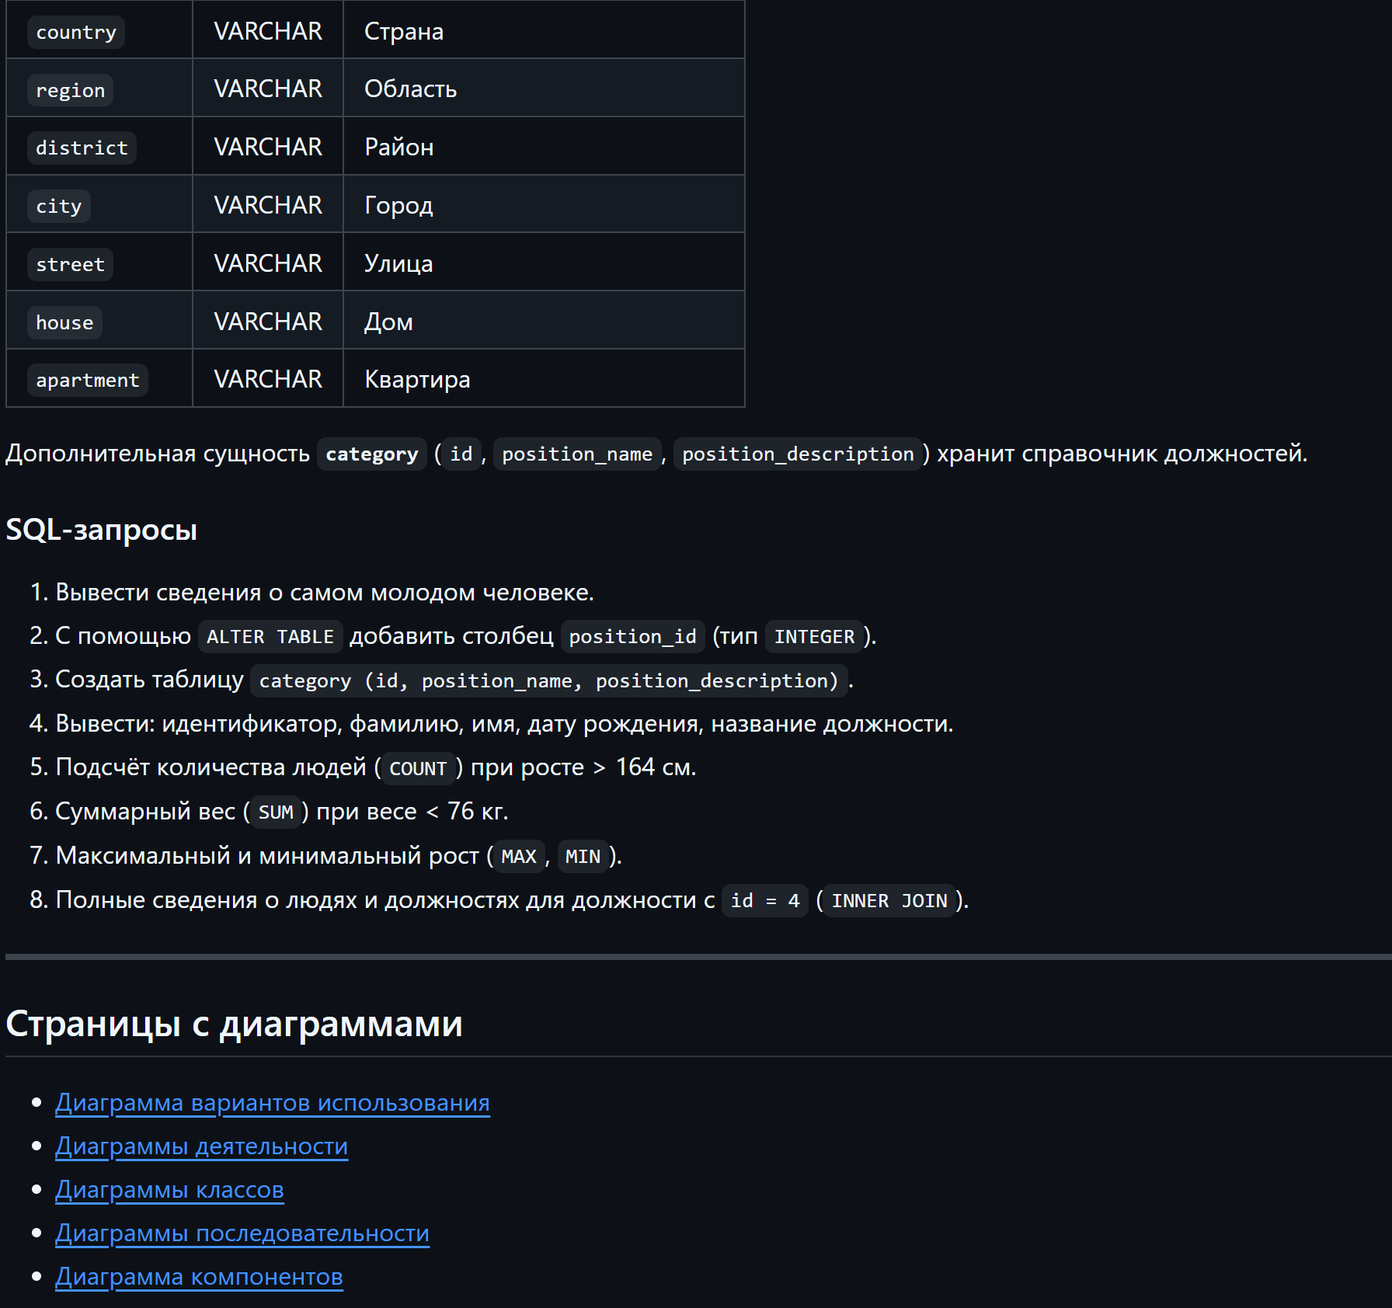

ЗАДАНИЕ 2. МЕНЕДЖМЕНТ ПРОЕКТА В СТИЛЕ KANBAN
Упражнение 2.1. Изучить возможности управления проектами
1. Выбрали систему управления проектами Github Project.
2. Познакомились с учебными материалами для выбранной системы управления проектами.
Упражнение 2.2. Создать проект и распределить задачи
1. Создали проект типа Kanban в выбранной системе управления проектами
согласно:
◦ Порядок действий при создании проекта в Github Projects
2. Тимлид добавил участников в проект.
3. Добавили списки и задачи.
4. Распределили задачи.
5. Использовали проект для управления командой.
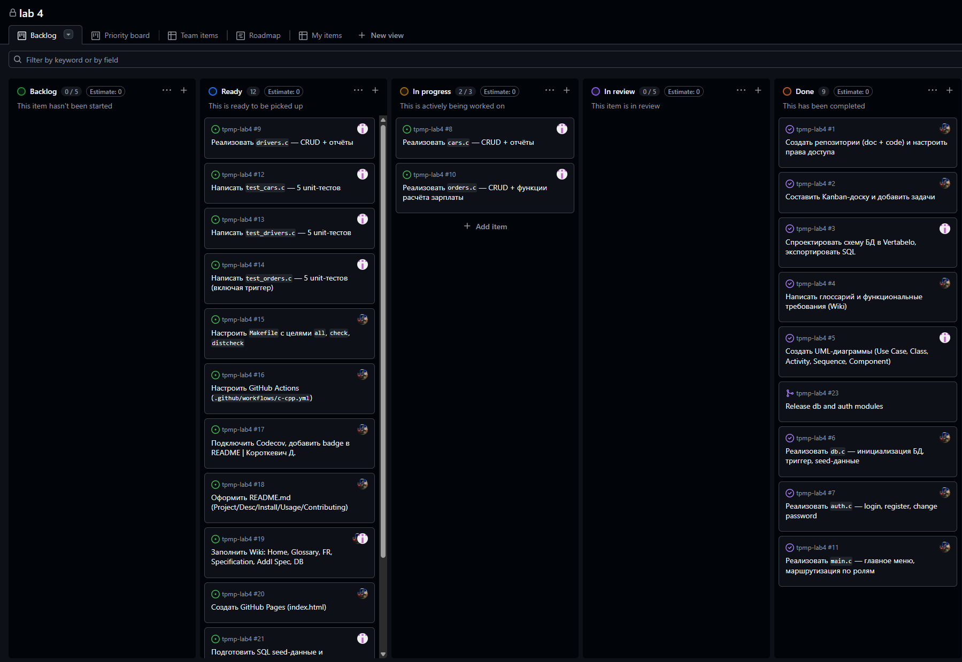

ЗАДАНИЕ 3. ПРОЕКТИРОВАНИЕ ПРИЛОЖЕНИЯ
1. Разработали диаграмму вариантов использования для иллюстрации
функциональных требований согласно варианту команды 1(автопарк).
2. Разработали диаграммы классов, описывающих структуру приложения.
3. Реализовали другие виды диаграммы, такие как диаграмма деятельности,
диаграмма последовательности, диаграмма компонентов и диаграмма
размещения (развертывания).
4. Опубликовали в wiki первого репозитория согласно постановке задачи в
«Упражнение 6.1. Документирование проекта».
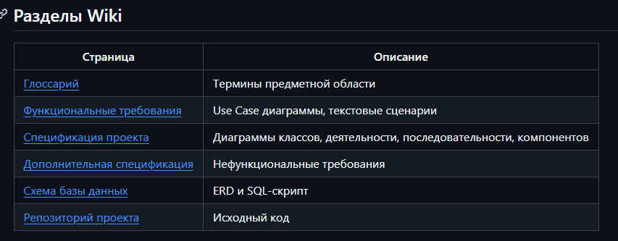
ЗАДАНИЕ 4. ПРОЕКТИРОВАНИЕ АРХИТЕКТУРЫ БАЗЫ ДАННЫХ И НАПОЛНЕНИЕ ДАННЫМИ
Упражнение 4.1. Изучить функционал Vertabelo
Ознакомились с видео https://youtu.be/hU-A08K08-Y.
Упражнение 4.2. Спроектировать базу данных
Спроектировали базу данных для хранения данных о пользователях и других
сущностях согласно варианту задания 1.
База данных содержит таблицу пользователей и таблицы под каждый
тип сущности приложения.
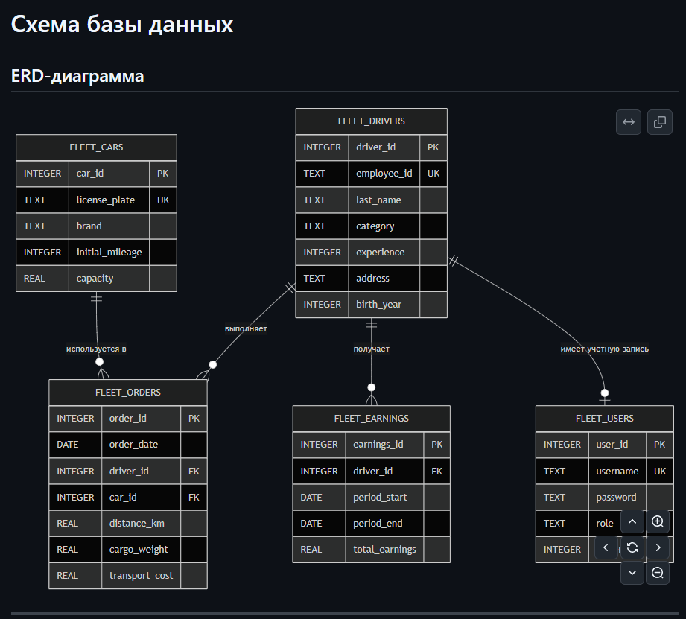
Упражнение 4.3. Сгенерировать sql-скрипт для sqlite
Сгенерировали файл SQL-скрипта для БД SQLite. Импортировали файл в
Valentina Studio или SQLBrowser и заполнили таблицы БД данными.
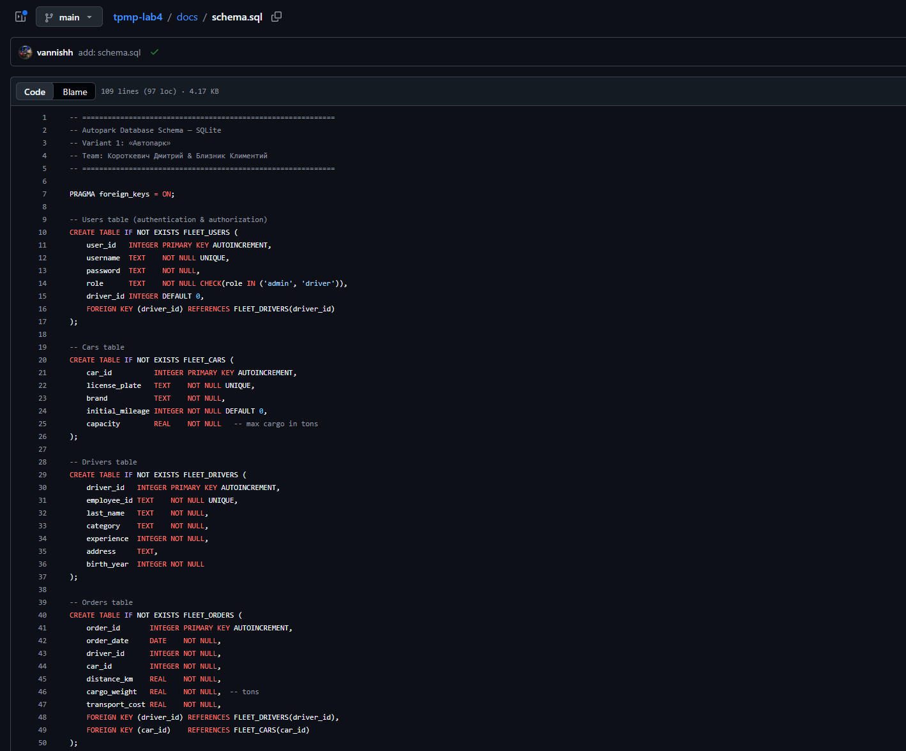
ЗАДАНИЕ 5. НЕПРЕРЫВНАЯ СБОРКА ПРОЕКТА И
ТЕСТИРОВАНИЕ
1. Изучили основные материалы по использованию Github Actions для
сборки и тестирования консольного проекта.
2. Продемонстрировали результаты сборки проекта во втором
репозитории проекта.
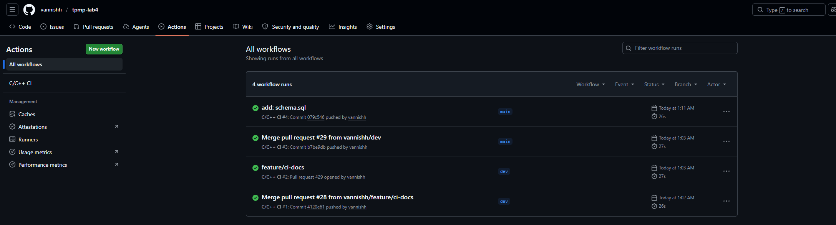

ЗАДАНИЕ 6. РАЗРАБОТКА ПРИЛОЖЕНИЯ
Упражнение 6.1. Документирование проекта
1. Файл Readme и wiki оформили с помощью синтаксиса Markdown.
2. Структура файла Readme должна следующая:
◦ Project Name: в данном блоке указано название проекта.
◦ Description: Краткое описание проекта и его функциональности.
◦ Installation: Последовательность шагов, как установить приложение
локально.
◦ Usage: Рекомендации как использовать приложение после установки.
◦ Contributing: Сведения об авторах проекта и какие задачи реализовывали.
3. Структура страниц wiki следующая:
◦ Home (Главная страница): содержит краткое описание задачи и ссылки на
другие материалы и разделы.
◦ Индивидуальный проект (проект каждого студента дочерний для
страницы Home).
◦ Глоссарий: Глоссарий предметной области создаётся на основе
концепции задачи и предназначен для фиксации общей терминологии
области, в которой будет работать ПО. Выделяются термины, им даётся
описание, рассчитанное на широкий круг читателей.
◦ Функциональные требования: описание функциональных требований,
диаграммы Use case, текстовые сценарии.
◦ Спецификация проекта: спецификация проекта включает диаграммы
классов, деятельности, последовательности, компонентов, развертывания
и др., которые позволяют детализировать структуру проекта.
◦ Дополнительная спецификация: Дополнительная спецификация
определяет нефункциональные требования к системе, такие, как
надёжность, удобство использования, производительность,
сопровождаемость, а также ряд функциональных требований, являющихся
общими для нескольких вариантов использования.
◦ Схема базы данных: страница содержит схему базы данных в виде
изображения и ссылку на sql-файл.
◦ Презентация проекта: ссылка на презентацию проекта, в которой должно
быть отражено распределение задач в команде, требования к приложению,
схема базы данных, как была организовано работа с репозиторием и
проектом и др.
◦ Репозиторий проекта: добавить ссылку на второй репозиторий с кодом
проекта.
Описание проекта команды в Github Pages
1. Изучил курс https://github.com/skills/github-pages на проекте GitHub Skills.
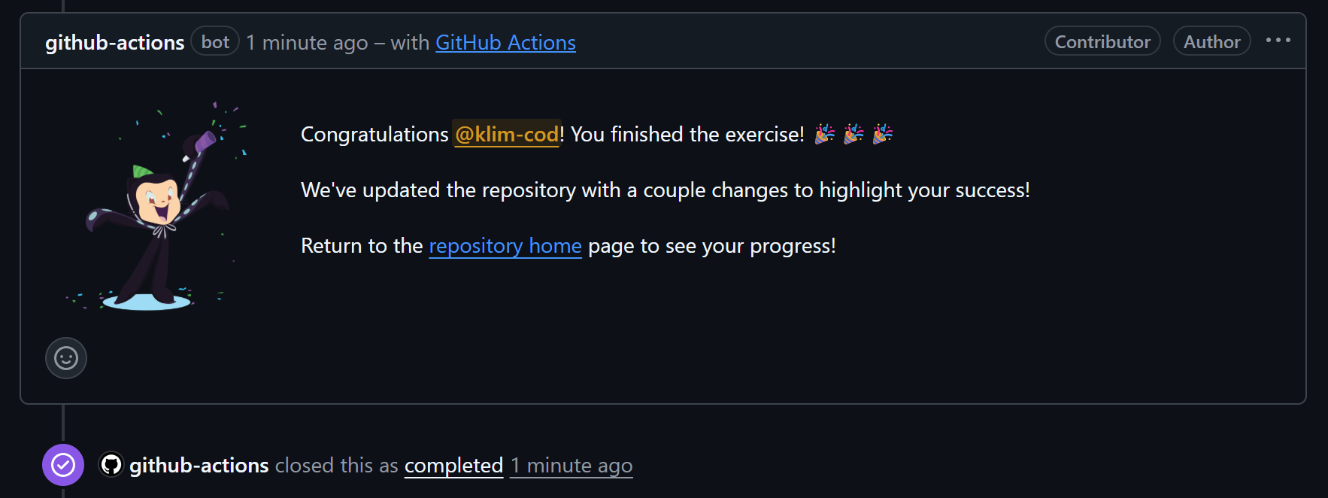
https://github.com/klim-cod/skills-github-pages-lab4
2. В первом репозитории для проекта тимлид создал сайт для github Pages
3. Добавили структуру страниц, аналогичную wiki и еще одну отдельную
страницу, на которой разместили ссылки на учебные репозитории по итогам
изучения курса https://lab.github.com/githubtraining/github-pages для каждого
участника команды.
4. В Github Pages есть ссылка на второй репозиторий.
Упражнение 6.2. Разработать приложение
Разработали консольное приложение на языке С/С++, которое позволяет
пройти аутентификацию и авторизацию и выполнять операции согласно варианту 1 задания.
Проект состоит из нескольких файлов с исходным кодом. Структура
проекта соответствует модели КИС, содержит папки bin, build, includes,
src. Код проекта опубликован во втором репозиторий проекта и обеспечена
автоматическая сборка по push и pull requests.
Документация проекта, включая постановку задачи и другие материалы
представвлены в вики первого репозитория проекта.
